Сверстать страничку Travel с использованием Grid layout

И раскладкой элементов как на макете.

На мобильной вёрстке элементы расположены в одну колонку, каждая карточка высотой минимум 300px, максимум 1fr.

|  |  |
| --- | --- |
|  |  |

Фон карточек сделать осветленным, это достигается при помощи изображений в связке с функцией linear-gradient(rgba(255,255,255,0.5),rgba(255,255,255,0.5))

Цвет текста - rgb(12, 10, 72)

На планшетной вёрстке раскладка следующая:

2 столбца, 4 строки минимум по 300px, максимум по 1fr.

* Бали - занимает всю первую строку.
* Испания - занимает 2 ячейки в первом столбце.
* Италия, Турция, Египет, Чехия - оставшиеся ячейки

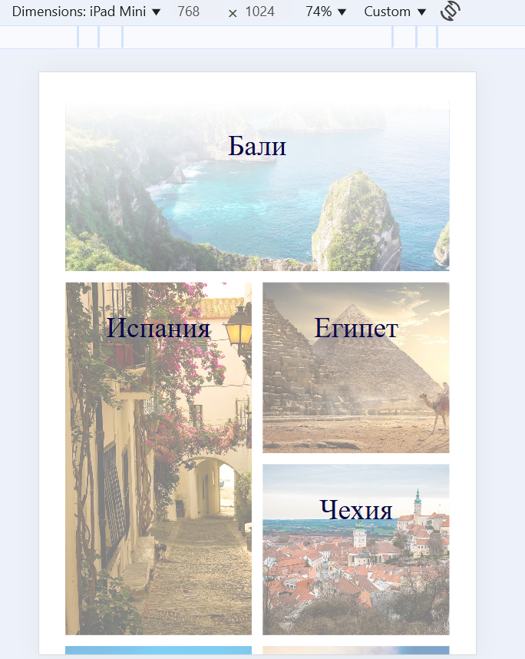

На десктопной вёрстке раскладка следующая:

3 столбца, 3 строки минимум по 300px, максимум по 1fr.

* Испания - занимает весь первый столбец.
* Бали - занимает 2 ячейки в первой строке.
* Италия, Турция, Египет, Чехия - оставшиеся ячейки

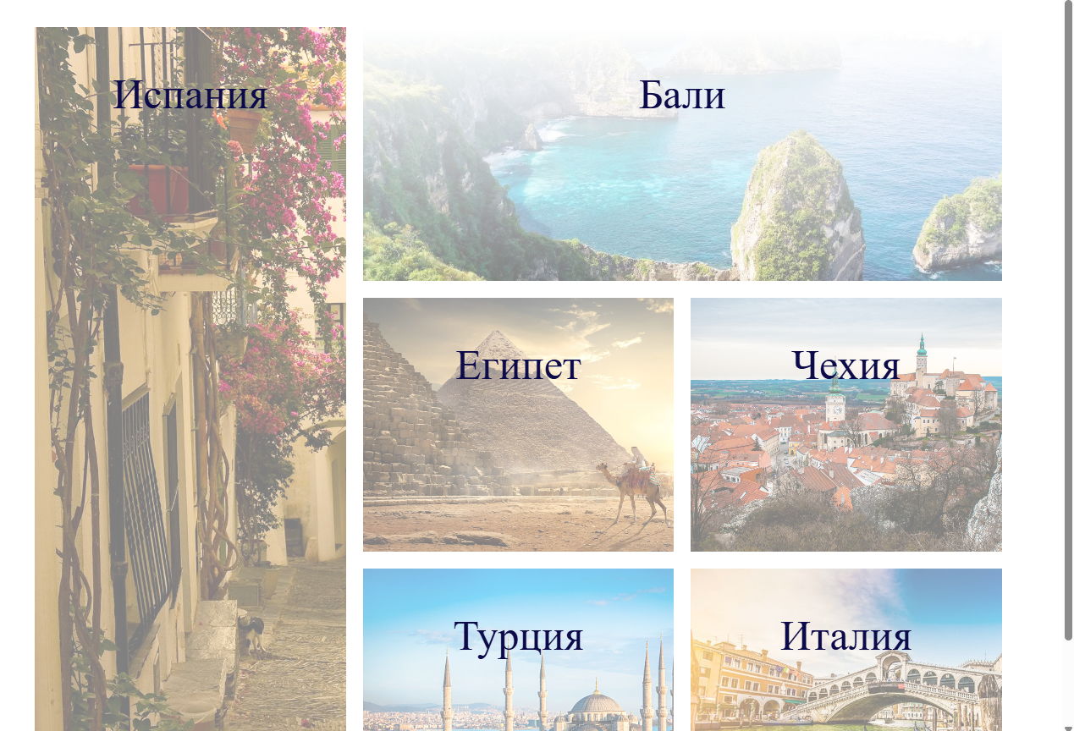

По наведению, изображение карточки становится обычным (без градиента), текст пропадает и карточка увеличивается на 5%